Додаток № 2
Технічні (якісні), кількісні вимоги до товару
Єдиний закупівельний словник ДК 021:2015 - 37530000-2 – Вироби для парків розваг, настільних або кімнатних ігор (Придбання та встановлення дитячого майданчика біля житлового будинку по вул. Шептицького 1 в м. Червонограді )

№п/п | Найменуван  ня елементів | Кіль  кість | Примітка | Ескіз виробу
1 | Дитяча гірка “Мадагаскар” | 1 шт | Розмір 3250х620х1500мм.  Каркас повинен бути виконаний з клеєного брусу з твердих порід  дерева з січенням 100 х 100 мм.  - Спуск гірки має бути виконаний з полірованої нержавіючої сталі товщиною не менш ніж 1,5 мм та мати борти безпеки з вологостійкої фанери товщина не менше 18 мм та висотою не менше 150 мм.  Для комфортного підйому до стартового майданчика комплекс  необхідно обладнати дерев’яними сходинками, які повинні мати  перила. Товщина дерев’яних елементів повинна бути не менше  40 мм.  Кольорова гама — не менше чотирьох кольорів.Комплекс  фарбується фарбою для зовнішніх робіт  ТМ Maxima (Однокомпонентна синтетична, швидковисихаюча  ґрунт-емаль).  Стійкою до УФ-випромінювань та атмосферних впливів. Має містити  антикорозійні добавки, завдяки чому забезпечує надійний захист  металевих поверхонь. Мати хорошу адгезію (зчеплення) до поверхніта Акрилова на водній основі фарба використовується для фарбування  фанери та дерева. | 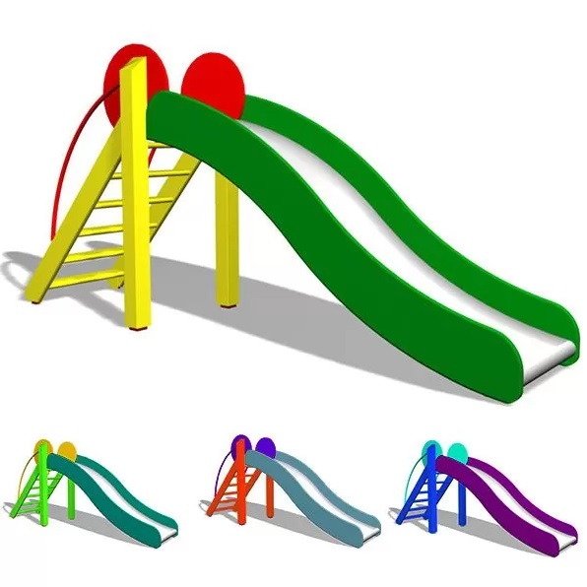
2 | Спортивний комплекс  “Куб” | 1 шт | Розмір: 2100х2100х2200мм  Спортивний комплекс є збірною конструкцією та складається зі  шведських стінок (2 шт), драбинки, скалолазки, рукоходу, турніка,  каната гімнастичного.  Конструкція бетонується в землю на глибину 0,8 м.  Основа Куба: профільна труба 60 х 60х3 мм (стійки); перекладини,  які з”єднують стійки, виготовляють з металевої профільної труби  розміром 60 х 40х3 мм. Решта елементів - виготовляються з  труби Ду25*3,2 мм.  Скалолазка виготовляється з вологостійкої фанери (товщина 21 мм).  Канат — сизаль, діаметром 40 мм.  Кольорова гама — не менше чотирьох кольорів. Комплекс  фарбується фарбою для зовнішніх робіт  ТМ Maxima (Однокомпонентна синтетична, швидковисихаюча  ґрунт-емаль).  Стійкою до УФ-випромінювань та атмосферних впливів. Має містити  антикорозійні добавки, завдяки чому забезпечує надійний захист  металевих поверхонь. Мати хорошу адгезію (зчеплення) до поверхні.та Акрилова на водній основі фарба використовується для фарбування  фанери та дерева. | 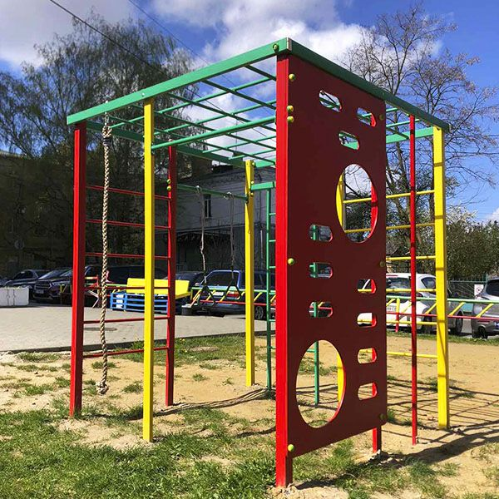
3 | Качеля- - гойдалка | 1 шт | Гойдалка є металевою збірною конструкцію з габаритними розмірами 2400 х 2000 х2000мм  Конструкція повинна бути посилена, мати зручні спинки та ручки, що дозволятиме дитині безпечно гойдатися та запобігатиме її падінню, повинна бути розрахована на гойдання одночасно 2 дітей.  Монтаж гойдалки -бетонування на глибину 40 см. Дві одномісні гойдалки на одній перекладині, на підшипниках.  Стійки гойдалки виконуються з труби Ду50*3 мм. Перекладина - з труби 50*40*3 мм, а люлька - з труби Ду20*3 мм.  Механізм гойдалки реалізований на корпусних підшипниках закритого типу, що не потребують додаткового обслуговування.  Для сидіння використовується вологостійка фанера товщиною 15 мм.  Болтові з'єднання виробу повинні закриватися пластиковими ковпачками.  Обладнання повинно бути розраховане на вагу дитини до 60 кг.  Конструкція має бути пофарбована фарбою для зовнішніх робіт ТМ Maxima (Однокомпонентна синтетична, швидковисихаюча ґрунт-емаль). Стійкою до УФ-випромінювань та атмосферних впливів. Має містити антикорозійні добавки, завдяки чому забезпечує надійний захист металевих поверхонь. Мати хорошу адгезію (зчеплення) до поверхні. Кольорова гама — два кольори. | 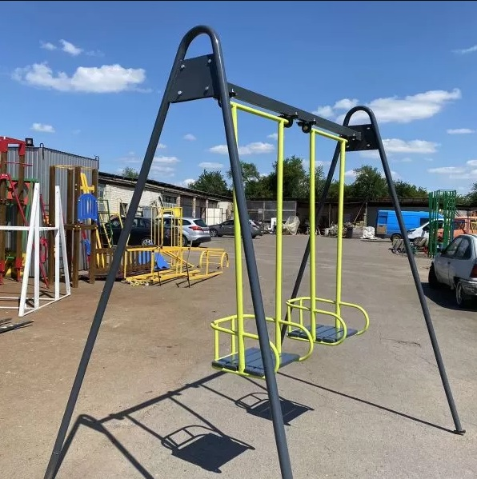
4 | Карусель Велика | 1 шт | Карусель виконана як нерозбірна металева конструкція з підлогою  з водостійкоі фанери, трьома ручками, шістьма поручнями і трьома парними сидіннями. Карусель повинна бути встановлена  і забетонована в грунт за допомогою підстави для бетонування. Механізм має бути виконаний з гарячекатаного кола перерізом не менше 80мм. Механізм каруселі повинен мати два зносостійких підшипники. Каркас виробу виконаний з профільної труби перерізом не менше 50*30*3 мм та труби не менше Ду32*3 мм. Сидіння виконують з труби не менше Ду25*2,5 мм і багатошарової вологостійкої, склеєної під пресом фанери товщиною не менше 21мм. Ручки і перила мають бути виконані з труби не менше Ду32*3 мм. Підлогове накриття - з ламінованої багатошарової вологостійкої, склеєної під пресом фанери, товщиною не менше 21 мм. Вигини, радіуси і округлення країв ретельно відшліфовані і оброблені фарбою. Кріплення елементів обладнання повинні виключати можливість їх демонтажу без застосування інструментів. Конструкція має бути пофарбована фарбою для зовнішніх робіт ТМ Maxima (Однокомпонентна синтетична, швидковисихаюча ґрунт-емаль. Стійкою до УФ-випромінювань та атмосферних впливів. Має містити антикорозійні добавки, завдяки чому забезпечує надійний захист металевих поверхонь. Мати хорошу адгезію (зчеплення) до поверхн. Акрилова на водній основі фарба використовується для фарбування фанери та дерева. Кольорова гама — не менше трьох кольорів.  Розмір 1600х1600х800мм, вага 80 кг. | 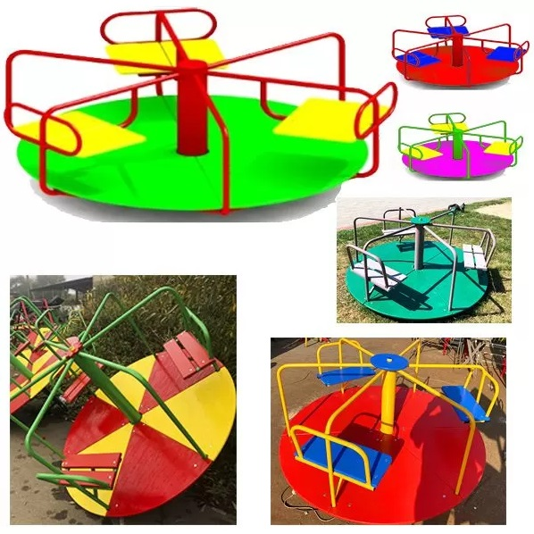
5 | Лавка паркова зі спинкою | 1 шт | 1400х400х800мм  Каркас металевий. Сидіння - із дерев'яних брусків 60 х 40 мм. Бруски після камерної сушки, калібровані, шліфовані, пропитані спеціальною пропиткою для зовнішнього застосування та пофарбовані спеціальною фарбою для зовнішнього застосування.  Конструкція має бути пофарбована фарбою для зовнішніх робіт ТМ Maxima (Однокомпонентна синтетична, швидковисихаюча ґрунт-емаль. Стійкою до УФ-випромінювань та атмосферних впливів. Має містити антикорозійні добавки, завдяки чому забезпечує надійний захист металевих поверхонь. Мати хорошу адгезію (зчеплення) до поверхні.  Лавка має бетонуватись в грунт. | 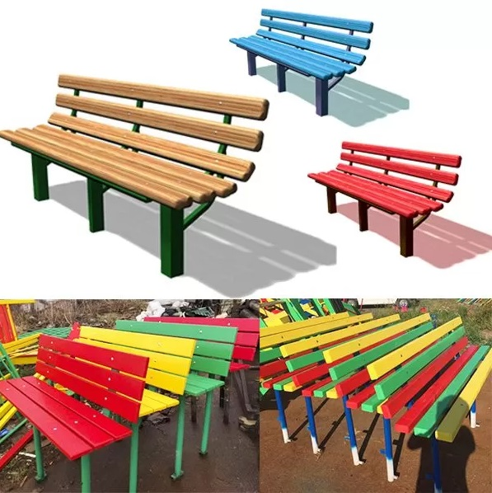
6 | Футбольні ворота | 1 шт | Розмір: 2500х1700 мм.  Каркас воріт — зварна конструкція з профільної металевої труби 60 х 40 х 3 мм, яка має бетонуватись в грунт. Задні стійки - з труби профільної 20 х 20х2 мм. З тильної сторони каркасу мають бути кліпси для кріплення сітки.  Конструкція має бути пофарбована фарбою для зовнішніх робіт ТМ Maxima (Однокомпонентна синтетична, швидковисихаюча ґрунт-емаль. Стійкою до УФ-випромінювань та атмосферних впливів. Має містити антикорозійні добавки, завдяки чому забезпечує надійний захист металевих поверхонь. Мати хорошу адгезію (зчеплення) до поверхні. | 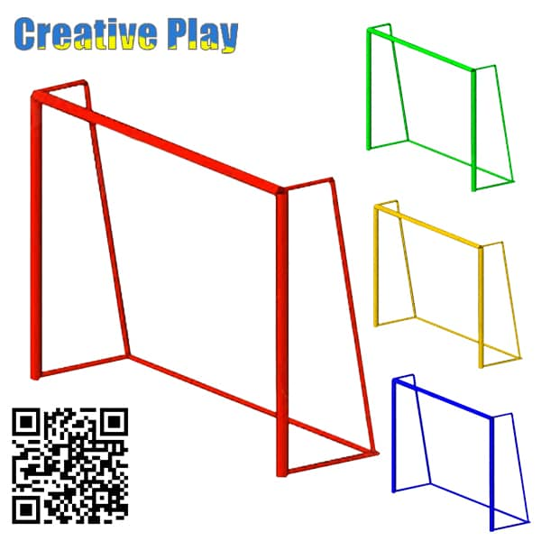
7 | Спортивний елемент - “Лабіринт” | 1 шт | Розмір 2600*2000*1000мм.  Конструкція лабіринту виготовляється з труби металевої Ду 50 х 3 мм та бетонується в грунт.  Конструкція має бути пофарбована фарбою для зовнішніх робіт ТМ Maxima (Однокомпонентна синтетична, швидковисихаюча ґрунт-емаль. Стійкою до УФ-випромінювань та атмосферних впливів. Має містити антикорозійні добавки, завдяки чому забезпечує надійний захист металевих поверхонь. Мати хорошу адгезію (зчеплення) до поверхні. Колірна гама — не менше двох кольорів. | 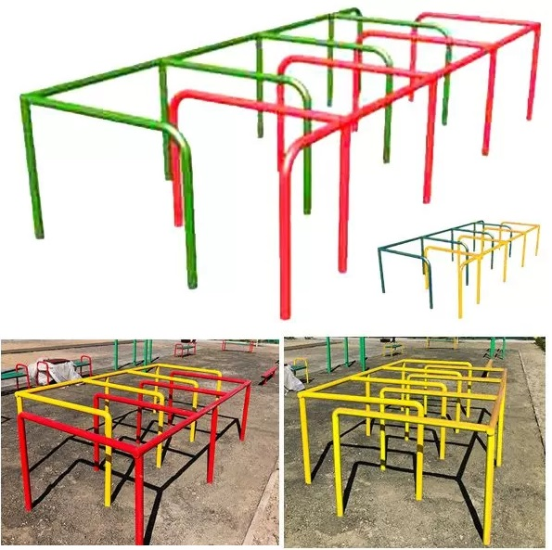
8 | Спортивний елемент “Місток” | 1 шт | Розмір: 2500х600х1400мм  Каркас спортивного елемента виготовлений з труби металевої діаметром 40 х 3 мм.  Конструкція має бути пофарбована фарбою для зовнішніх робіт ТМ Maxima (Однокомпонентна синтетична, швидковисихаюча ґрунт-емаль. Стійкою до УФ-випромінювань та атмосферних впливів. Має містити антикорозійні добавки, завдяки чому забезпечує надійний захист металевих поверхонь. Мати хорошу адгезію (зчеплення) до поверхні. Колірна гама — не менше двох кольорів. | 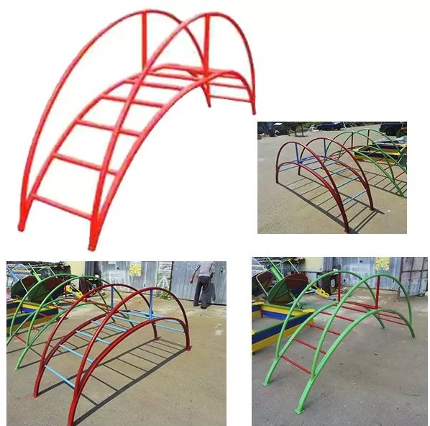
9 | Тенісний стіл вуличний "Антиван  дальний" | 1 шт | Розмір: 2740х1500х760мм  Каркас столу виконаний з металевої профільної труби 50х25 мм, Стільниця виконана з багатошарової вологостійкої, склеєної під пресом фанери, товщиною не менше 21мм. Замість сітки встановлена антивандальна перегородка, виконана з багатошарової вологостійкої, склеєної під пресом фанери, товщиною не менше 21мм.Болтові з'єднання закриті захисними пластиковими ковпачками.  Конструкція має бути пофарбована фарбою для зовнішніх робіт ТМ Maxima (Однокомпонентна синтетична, швидковисихаюча ґрунт-емаль. Стійкою до УФ-випромінювань та атмосферних впливів. Має містити антикорозійні добавки, завдяки чому забезпечує надійний захист металевих поверхонь. Мати хорошу адгезію (зчеплення) до поверхн. Акрилова на водній основі фарба використовується для фарбування фанери та дерева. | 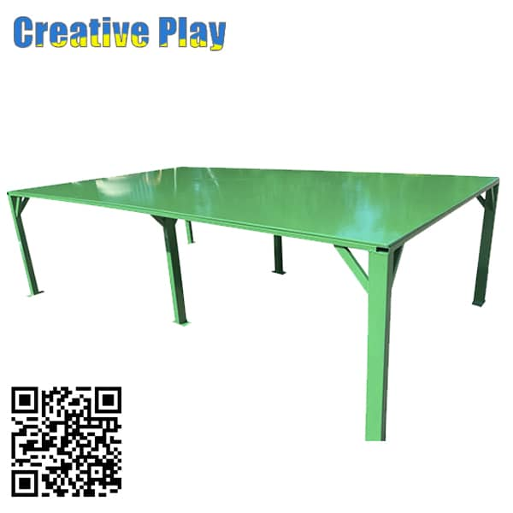
10 | “Балансир” | 1 шт | Розмір 2400х400х740 мм.  Гойдалка-балансир має бути виготовлена у вигляді рухомої, навколо центрального елементу кріплення, дошки з обробленими округлими краями. Для підвищення несучих можливостей та попередження розтріскування масиву дошки на неї має бути наклеєна вологостійка фанера. Товщини: дошка - 40 мм., фанера - 10 мм. Загальна товщина – 50 мм.  Знизу до країв дошки болтовими з’єднаннями мають кріпитися металеві кутники (розміри 40х40х4 мм.), до яких приварена труба Ду20х2,5 мм, яка є ручкою для тримання.  Спинка сидіння з вологостійкої фанери товщиною не менше 15 мм повинні кріпитись в двох металевих каркасах, об’єднаних з поручнями для тримання. До металевого каркасу спинки з кожної сторони рухомої дошки мають бути прикріплені два гумових амортизаційних елементи у вигляді циліндру (розмір: 619х200х12 мм).  Основа балансира має бути виготовлена з круглої труби (Ду 40х2,8 мм) шляхом згинання (з округлим місцем згинання). До неї приварюються перемички (трубиДу 32х 2,8 мм та Ду25х2,5 мм).  Механізм гойдалки реалізований на корпусних підшипниках закритого типу, що не потребують додаткового обслуговування.  Всі болтові з’єднання мають бути захищені пластиковими стаканами та ковпачками.  Каркас балансиру бетонується в землю.  Конструкція має фарбуватись фарбою для зовнішніх робіт ТМ Maxima (Однокомпонентна синтетична, швидковисихаюча ґрунт-емаль. Стійкою до УФ-випромінювань та атмосферних впливів. Має містити антикорозійні добавки, завдяки чому забезпечує надійний захист металевих поверхонь. Мати хорошу адгезію (зчеплення) до поверхн. Акрилова на водній основі фарба використовується для фарбування фанери та дерева. Колірна гама — не менше двох кольорів.  Загальний розмір гойдалки-балансиру повинен бути не менш ніж L=3175 мм, В=333 мм, H=833 мм, без урахування глибини бетонування. | 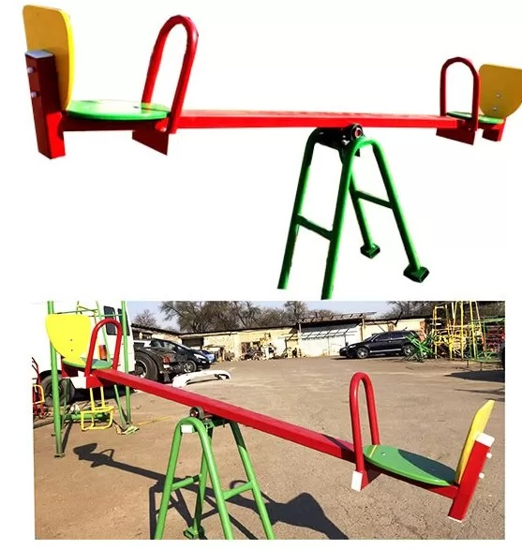

Примітка: всі посилання на конкретну марку, виробника, фірму, патент, конструкцію або тип предмета закупівлі, джерело його походження або виробника, слід читати з виразом або “еквівалент”. Учасник має право запропонувати аналогічний товар з характеристиками, не гіршими за наведені в технічній специфікації.
1. Всі дерев’яні поверхні в межах доступності дітей повинні бути гладкими (оброблені шліфуванням).
2. Болтові з’єднання повинні бути захищені пластиковими заглушками.
3. Для підтвердження відповідності тендерної пропозиції учасника технічним, якісним, кількісним та іншим вимогам до предмета закупівлі, встановленим замовником учасник повинен надати відповідну технічну специфікацію, яка обов’язково має містити інформацію згідно вимог до предмету закупівлі з описом устаткування дитячих ігрових майданчиків, та їх розмірами. А також технічна специфікація обов’язково має містити кольорове зображення зовнішнього вигляду устаткування дитячих ігрових майданчиків.
4. Матеріали, що будуть використовуватись для виготовлення елементів спортивно-ігрового дитячого комплексу, а також опоряджувальні матеріали повинні бути безпечними, сертифікованими та відповідати пожежним та санітарним нормам.
5. Всі елементи дитячого майданчика повинні бетонуватись відповідно до діючих норм та стандартів.
6. Якість товару повинна відповідати діючим в Україні Держстандартам і підтверджуватися Сертифікатом відповідності підприємства- виробника / паспортом з технічним описом та інструкцією з експлуатації.
7. Гарантійний термін на продукцію не менше 24 місяців, строк служби: не менше 10 років.Товар повинен бути новим - рік випуску не раніше 2024 р., раніше не експлуатованим, останніх чи серійних моделей та відповідати чинним нормам та стандартам.
8. Інформація, що міститься у сертифікаті/паспорті повинна повністю підтверджувати відповідність продукції вимогам Замовника.

